# Viper

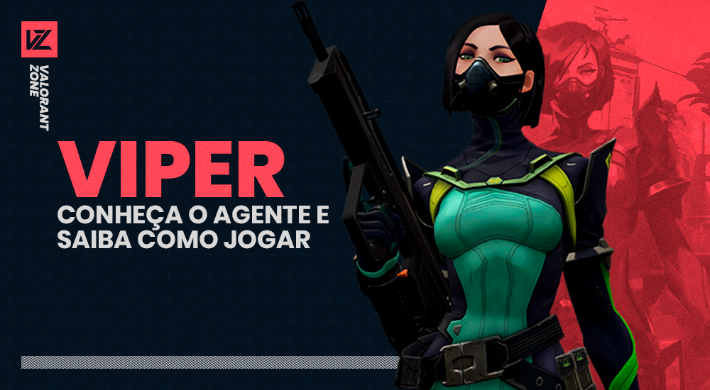

Viper é uma agente que representa os Estados Unidos e é classificada como **Controlador**, uma especialista em queimar e sufocar os inimigos com venenos e ácidos. Quando bem utilizada, é capaz de dominar regiões do mapa com relativa facilidade. Com exceção de Veneno de Cobra, todas as outras habilidades de Viper gastam o combustível venenoso que a personagem carrega. Combustível este que recarrega automaticamente com o passar do tempo.

# Habilidades

## Nuvem Venenosa (Q)

Máximo de Cargas: 1  
Custo:  200  
Duração: 15 segundos

**Primeira ativação**: Equipa uma granada de gás.  
**Segunda ativação**: Arremessa a granada para frente, que pode ficar no chão até o fim da rodada caso não seja usada ou recolida.  
**Terceira ativação:**Cria um domo de gás que drena o combustível de Viper e infringe dano aos inimigos dentro dela. A habilidade pode ser usada mais que uma vez por rodada.

## Cortina Tóxica (E)

Máximo de Cargas: 1  
Sem Custo  
Duração: 15 segundos

**Primeira ativação**: Equipa o combustível venenoso  
**Segunda ativação**: Lança para frente um longa linha de emissores de gás  
**Com o botão direito**: Cria uma parede de gás tóxico que, aos poucos, drena o combustível de Viper. A habilidade pode ser reutilizada durante a rodada.

## Veneno de Cobra (C)

Máximo de Cargas: 2  
Custo:  200  
Duração: 5,5 segundos

**Primeira ativação:**Equipa um lançador químico  
**Segunda ativação:**Dispara um projétil que, ao entrar em contato com o solo, cria uma poça de veneno que dá dano e lentidão aos inimigos por 9 segundos.

# Ultimate

## Poço Peçonhento (X)

Máximo de Cargaas: 1  
Custo: 7 orbes ou eliminações ou spike plant ou spike defuse  
Duração fora da ultimate: 7 segundos

**Primeira ativação**: Equipa um borrifador de gás  
**Botão esquerdo**: Após canalizar por dois segundos, Viper cria uma cortina tóxica na região onde liberou o veneno, reduzindo a visão e vida máxima dos jogadores dentro da mesma.